|  |  |  |
| --- | --- | --- |
|  | **Федеральное государственное бюджетное образовательное**  **учреждение высшего образования**  **«Пензенский государственный университет»**  **(ФГБОУ ВО «Пензенский государственный университет»)**  **Нижнеломовский филиал ФГБОУВО**  **«Пензенский государственный университет»**  **(НлФ ФГБОУ ВО «ПГУ»)** |  |

**Практическая работа №2**

**по дисциплине:** «Разработка программных модулей»

на тему: «A + B»

Выполнили:

студент группы 23НФПО

Кириллов А.О.

Веденяпин Д.А.

Мосман А.П.

Принял:

Преподаватель

Хлынцев А.А.

Нижний Ломов, 2025 г.

**Ход работы:**

1. Создали приложение «a+b», которое запрашивает два целых числа с помощью текстовых полей Edit, и выдает сумму этих чисел с помощью третьего поля «Edit».

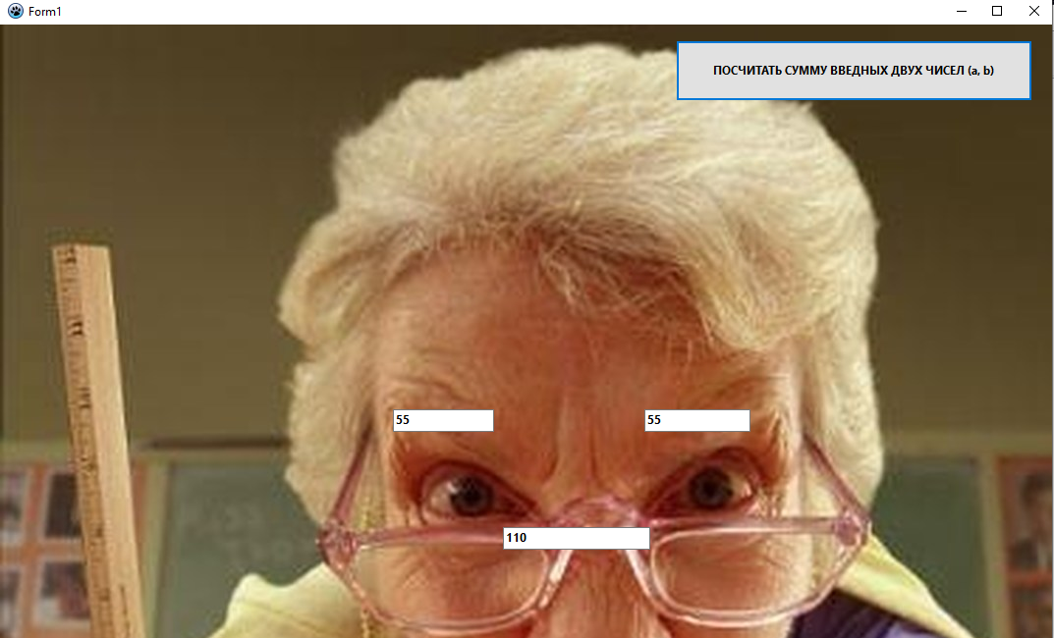

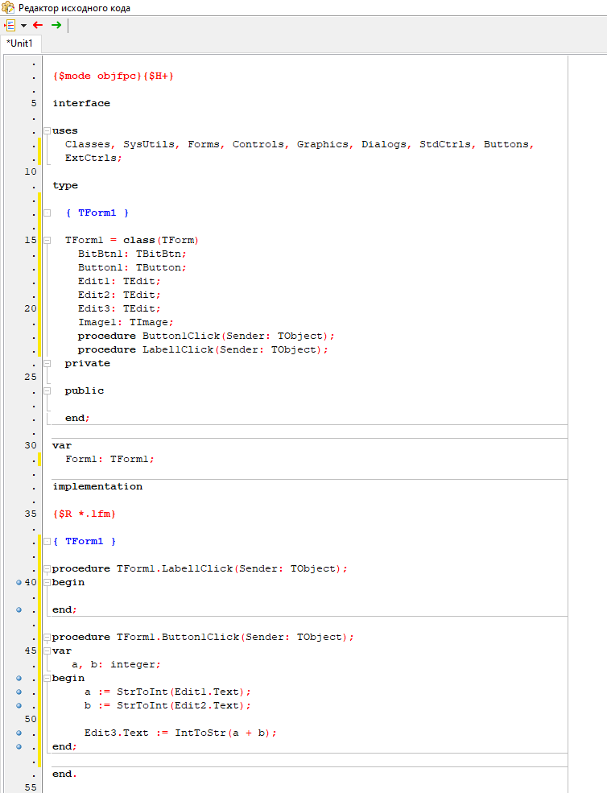

**Вывод:** создали программу «A+B» для подсчета суммы введенных 2 цифр в TextEdit и создали обработчик события нажатия на кнопку для подсчета результата и вывода в 3-ий TextEdit с помощью создания переменных integer и парсинга типов данных.